**SIMULASI DISTRIBUSI TEGANGAN PADA BUMPER MOBIL**

**DARI BAHAN KOMPOSIT GFRP EX 157 DILAPISI SERAT**

**KACA DENGAN MENGGUNAKAN MSC/NASTRAN 4.5**

**Parlindungan S. Pasaribu**

Dosen : Sekolah Tinggi Teknologi Immanuel Medan

**Abstrak**

*Tujuan dari penelitian ini adalah untuk mengetahui besarnya tegangan yang terjadi pada bumper mobil berbahan komposit GFRP yang mendapat beban. Dengan mnggunakan metode simulasi MSC/ Nastran 4.5, maka penulis dapat mengetahui besarnya tegangan yang terjadi pada bumper mobil. Bumper terbuat dari penggabungan polyester resin 157 EX dan dan dua (2) lapis e-glass. Pemodelan bumper akan dibuat sesuai dengan dimensi aslinya dengan menggunakan sofware Autocad 2002, sedangkan distribusi tegangan yang terjadi pada bumper akan dianalisa dengan software MSC/ Nastran. Dengan pemberian beban impak yang sama yaitu sebesar 2,2 MPa pada impak depan dan impak samping, maka diperoleh selisih hasil pada setiap pemberian beban impak, yaitu impak depan posisi A arah X = 1,548 MPa, arah Z = 1,717 MPa dan impak depan posisi B arah X = 1,538 MPa, arah Z = 1,538 MPa. Sedangkan impak samping posisi A arah Y = 1,35 MPa, arah Z = 1,265 MPa, dan impak depan posisi B arah Y = 1,748 MPa, arah Z = 1,686 MPa. Maka dapat disimpulkan bahwa setiap pemberian beban pada setiap elemen yang berbeda akan menghasilkan distribusi tegangan yang berbeda.*

**Kata-kata Kunci:** *Simulasi, Bumper, Komposit GFRP, Tegangan*.

**Pendahuluan**

# Bagian mobil yang paling sering menerima benturan maupun gesekan akibat tabrakan adalah bumper mobil tersebut. Pemasangan bumper mobil ini bertujuan untuk menahan benturan yang diterima mobil pada saat bertabrakan dengan benda lain. Selain itu, berfungsi juga untuk melindungi penumpang- nya dari tabrakan tersebut. Namun, ketika bumper mobil menerima beban akibat tabrakan/gesekan yang terjadi, belum diketahui seberapa besar distribusi tegangan yang terjadi pada bumper mobil tersebut.

Oleh karena itu, untuk mengetahui besarnya distribusi tegangan yang terjadi pada bumper mobil yang diakibatkan oleh tabrakan maupun gesekan tersebut, maka dilakukanlah simulasi distribusi tegangan dengan menggunakan *software* MSC/ Nastran for Windows 4.5. Dengan melakukan simulasi tersebut akan diperoleh informasi mengenai besarnya distribusi tegangan yang diterima bumper mobil akibat dari benturan maupun gesekan.

# Untuk mengetahui besar distribusi tegangan yang diterima bumper mobil dari pembebanan samping dan depan, peneliti melakukan simulasi dengan menggunakan *software* Autocad 2002 dan MSC/ NASTRAN for Windows 4.5, sehingga diperoleh informasi mengenai kekuatan bumper mobil dari bahan komposit GFRP EX 157 yang dilapisi dengan serat kaca.

# Tinjauan Pustaka

# Bumper Mobil

Kata “***bumper***” berasal dari bahasa Belanda yang artinya menahan benturan. Bagian yang paling sering menerima benturan atau gesekan pada mobil ketika terjadi tabrakan adalah bumper mobil tersebut. Bumper merupakan komponen tambahan yang dipasang pada bagian depan dan belakang mobil. Manfaat dari bumper adalah sebagai pengaman pertama terhadap *body* mobil dan penumpangnya apabila terjadi benturan atau tabrakan. Bumper terbagi atas 2 (dua) jenis, yaitu bumper depan dan bumper belakang. Pada dasarnya komponen bumper depan dan belakang sama, yaitu bumper sub, bumper *arm*, bumper *side extension sub* (bumper samping) dan bumper filler. Penggunaan bumper juga berperan dalam menjaga tampilan mobil agar terlihat bagus dan menarik.

Adapun bentuk bumper depan dapat dilihat pada Gambar 1.

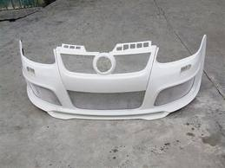

**Gambar 1. Bumper depan mobil**

**Serat Kaca**

Kaca sering kita temui dalam kehidupan sehari-hari. Unsur penyusun utama kaca adalah silikon dioksida. Disamping itu, ada juga senyawa-senyawa lain seperti aluminium oksida dan natrium oksida. Senyawa ini merupakan senyawa tambahan yang diperlukan untuk mempermudah pembuatan kaca. Silikon kita ketahui adalah salah satu unsur yang paling banyak ditemui di alam setelah oksigen dan karbon. Jadi kaca bukanlah barang yang mahal. Namun demikian, serat kaca bukan barang yang murah pula. Proses pembuatan serat kaca menyebabkan harga serat kaca menjadi mahal.

## Plastik Berserat Kaca

Plastik berserat kaca (glass-reinforced plastic – GRP), yang juga dikenal sebagai plastik yang diperkuat oleh serat kaca (Glass Fiber-Reinforced Plastic – GFRP), merupakan suatu polimer yang diperkuat. Polimer ini terbuat dari bahan plastik yang diperkuat oleh serat-serat halus yang terbuat dari kaca. Bahan ini juga dikenal dengan nama GFK yang merupakan kepanjangan dari Glasfaserverstärkter Kunststoff atau yang biasanya lebih akrab dikenal oleh serat kaca yang digunakan dalam proses penguatannya, yang dalam bahasa inggrisnya disebut [*fiberglass*](http://fcfibreglass.com/fiberglass-serat-kaca/).

GRP adalah suatu bahan serba guna yang mengkombinasikan keringanan bahan dengan kekuatan intrinsik untuk menyediakan suatu lapisan luar yang tahan segala cuaca, dengan berbagai variasi tekstur permukaan dan cakupan pilihan warna yang tidak terbatas. Kegunaannya yang pertama di dunia sipil adalah dalam pembuatan perahu, dimana bahan ini diterima secara umum di tahun 1950-an. Kegunaannya sekarang telah merambah bidang otomotif dan perlengkapan olahraga seperti juga model pesawat terbang, walaupun untuk yang disebut terakhir ini, kegunaannya sekarang sebagian telah diambil alih oleh bahan carbon fiber yang beratnya lebih ringan per volumenya namun lebih kuat baik secara volume maupun beratnya.

# Komposit

Komposit merupakan merupakan rekayasa skala makro *(engineering macroscale)*, yang tersusun dari kombinasi dua material atau lebih yang menghasilkan kemampuan yang lebih baik daripada apabila komponen itu berdiri sendiri, artinya penggabungan sifat-sifat unggul dari pembentukan masih terlihat nyata. Komposit dikenal sebagai bahan teknologi dan bukan bahan struktur konvensional melainkan bahan struktur yang artinya dapat diperoleh dari hasil teknologi pemrosesan bahan. Kemajuan teknologi pemroresan bahan dewasa ini telah menghasilkan bahan teknik yang dikenal sebagai bahan komposit.

## Klasifikasi Bahan Komposit

Adapun klasifikasi dari bahan komposit antara lain sebagai berikut:

1. Komposit Partikel (*Particle-Reinforced*)

Merupakan komposit yang diperkuat partikel, penguat dalam suatu atau lebih partikel yang tersebar diikat oleh matriks yag berbeda phasa. Komposit partikel diperkuat oleh logam, polymer, keramik. Komposit partikel ini terdiri dari partikel besar dan partikel kecil. Partikel besar *(Large Particle)* merupakan hubungan antara suatu matriks dan artikel yang merupakan satu kesatuan. Sifat-sifat bahan phasa partikel lebih keras dan lebih kaku daripada phasa matriks. Contoh bahan campuran semen dan kerikil. Partikel kecil (*Dispersion Strengthened*) merupakan hubungan antar matriks dan partikel yang bukan merupakan satu kesatuan, lebih kuat dan kaku dibandingkan dengan komposit partikel besar. Adapun bentuk komposit partikel dapat dilihat pada Gambar 2.

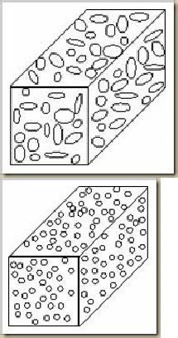

**Gambar 2. Komposit partikel**

2. Komposit Serat

Komposit serat merupakan komposit yang diperkuat serat phasa penguat berbentuk serat dalam diikat oleh matriks, diameter 0,01-0,1 µm. Ukuran serat sangat menentukan bahan komposit menerima gaya-gaya luar. Semakin panjang ukuran serat, maka semakin efisien dalam menerima gaya searah serat. Panjang serat berfungsi untuk menghilangkan kemungkinan retak sepanjang batas pertemuan serat dengan matriks. Selain itu, komposit serat juga berfungsi untuk mencegah cacat permukaan. Adapun jenis-jenis dari komposit serat antara lain: *continuous fiber composite, woven fiber composite (bi-directional), discontinuous fiber composite dan hybrid fiber composite.*

1. Komposit/ Struktur Laminat

Komposit yang terdiri dari dua bahan yang berlainan (lamina) terdiri atas susunan phasa penguat dan matriks dalam bentuk lamina bias dalam arah searah dan tegak lurus, arah tidak beratuan tergantung pada keperluan terhadap beban. Adapun bentuk komposit laminat dapat dilihat pada Gambar 3.

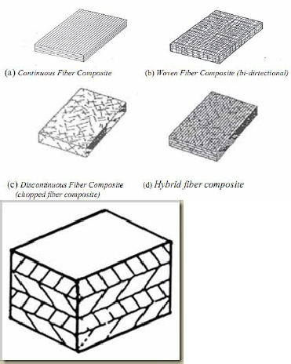

**Gambar 3. Komposit Laminat**

## Mekanisme Kegagalan Komposit

Sifat komposit sangat kompleks karena sangat tergantung pada bagaimana masing-masing komponen dikombinasikan. Kemampuan mekanis secara keseluruhan dapat saja menjadi sangat berbeda walaupun komponen penyusunannya sama, tetapi proses pembuatannya berbeda.

Mekanisme kegagalan komposit yang diperkuat serat yang tidak searah dapat dilihat pada Gambar 4.

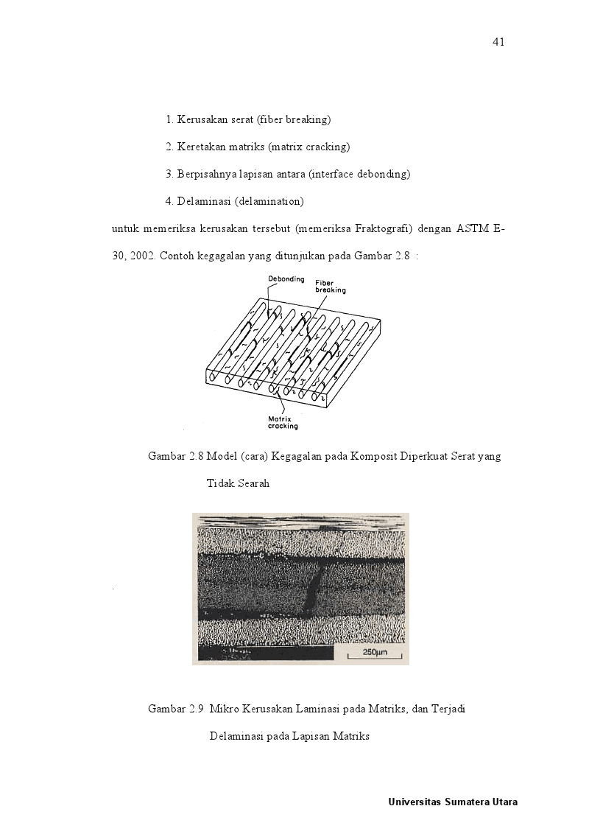

**Gambar 4. Model kegagalan komposit**

**diperkuat serat yang tidak**

**searah**

Kegagalan komposit juga terjadi karena kerusakan laminasi pada matriks dan terjadinya delaminasi pada lapisan matriks seperti yang terlihat pada Gambar 5 dan Gambar 6.



**Gambar 5. Mikro kerusakan laminasi pada**

**Matriks dan terjadi delaminasi**

**pada lapisan matriks**

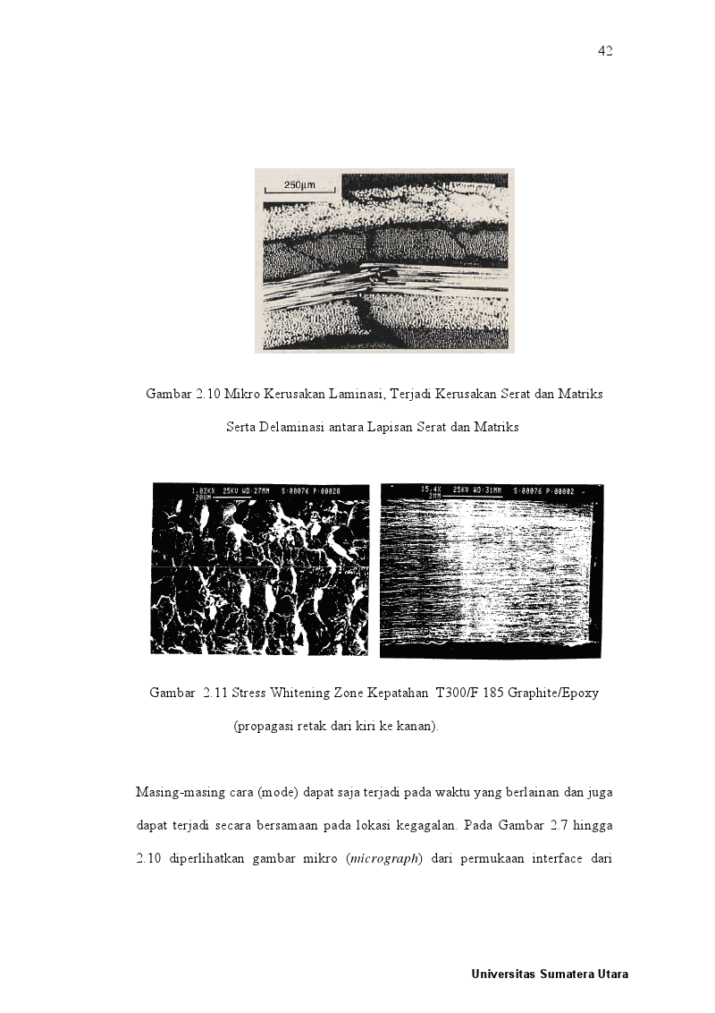

**Gambar 6. Mikro kerusakan laminasi, terjadi**

**kerusakan serat dan matriks serta**

**delaminasi antara lapisan serat dan**

**matriks**

# 

# MSC/NASTRAN For Windows V. 4.5

MSC/NASTRAN For Windows V. 4.5 merupakan salah satu dari beberapa *software* untuk menganalisis struktur dengan elemen hingga (*Finite* Elemen Hingga). Nastran terdiri dari 2 program utama, yaitu: *Pre/Post Processor* yang disebut FEMAP dan prosesornya yaitu MSC/NASTRAN 4.5. FEMAP digunakan untuk membuat model, validasi kondisi dan melihat hasil analisa FEM yang seluruhnya berorientasikan grafik dan bersifat interaktif (*Graph User Interface*/ GUI). Prosesor Nastran merupakan *software* utama FEM yang berorientasikan angka *numeric* yang berfungsi manganalisis dengan metode elemen sehingga diperoleh hasil sesuai dengan jenis analisanya.

**Toleransi Impak Pada Bumper**

Untuk memperoleh besar beban (impak) ***Ft***  dimana bumper merupakan yang paling sering bersentuhan dengan benda keras yang lain, maka dengan melihat kurva toleransi dapat diketahui besar distribusi tegangan yang diterima bumper mobil. Adapun bentuk kurva dari distribusi tegangan dapat dilihat pada Gambar 7.

MPa

300

# 200

# 100

# Injury ukely

# Injury unukely

# 

# 0 10 20 30 40 50 T(m/s)

# Gambar 7. Kurva toleransi impak bumper

# 

# Dimana:

# Pada sumbu *Av* merupakan garis akhir kerusakan bumper dengan rumus 1.

# (1)

# Percepatan maksimum = 300.g (g = percepatan gravitasi bumi) dihitung dengan menggunakan rumus 2.

# (2)

# Jangka waktu yang dibutuhkan dihitung dengan rumus 3.

# (3)

# Dimana:

# Sumbu *AV* = Garis akhir kerusakan bumper

# (MPa)

# Sumbu *T* = Waktu akhir kerusakan bumper

# (m/s)

# g = Grafitasi m/s

# = Percepatan (m/s)

# = Percepatan benda ()

# 2∆ = Perubahan jarak (MPa)

# T = Waktu pemberian beban (s)

# Konsep kerangka

Permasalahan:

Berapa besar distribusi tegangan dan berapa tegangan terbesar bumper mobil dari bahan komposit dilapisi serat kaca

Simulasi bumper mobil menggunakan MSC/ NASTRAN 4.5

Hasil yang diperoleh:

- Distribusi tegangan

- Tegangan terbesar

Variabel Bebas:

Propertis Bumper:

*- Young Modulus*

*- Poission’s Ratio*

*- Mass Density*

- Jarak

- Besar Tegangan

**Gambar 8. Kerangka pemikiran**

# Metode Penelitian

# Tempat dan Waktu

Penelitian ini dilakukan di Laboratorium Universitas Sumatera Utara (USU) Medan. Sedangkan simulasi ini dikerjakan dengan menggunakan perangkat lunak AUTOCAD 2002 dan MSC/NASTRAN for Windows 4.5. Adapun penelitian ini dimulai pada bulan Desember 2012.

# 

# Bahan, Peralatan dan Metode

## 

## Bahan

Bahan yang digunakan dalam penelitian ini adalah komposit jenis *Glass Fiber Reinforced Plastics* (GFRP) 157 EX dan serat kaca jenis *E-glass.* Adapun mekanikal propertis komposit GFRP dapat dilihat pada Tabel 1.

# Tabel 1. Mekanikal propertis komposit

# GFRP

|  |  |  |
| --- | --- | --- |
| **No.** | **Propertis** | **Unit** |
| 1. | *Young Modulus*, E | 199,93 Mpa |
| 2. | *Poission Ratio*, v | 0,33 |
| 3. | Massa Jenis, ρ |  |

**Peralatan**

Peralatan yang digunakan dalam penelitian ini adalah sebagai berikut:

# *Software* AutoCad 2002

Autocad dapat merancang dan mendesain berbagai macam gambar dalam hal ukuran dimensi, model dimensi yaitu: 1 dimensi, 2 dimensi dan 3 dimensi sesuai dengan kebutuhan, sehingga terbentuk gambar sesuai dengan bentuk bumper yang sebenarnya. Hasil penggambar pada Autocad 2002 dapat dilihat pada Gambar 9.

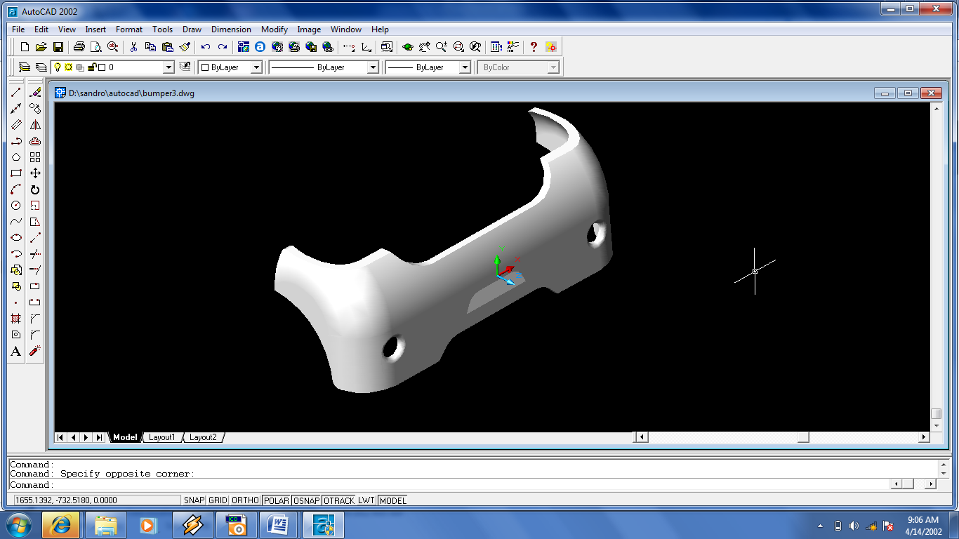

**Gambar 9. Hasil penggambaran bumper**

**di Autocad 2002**

# *Software* MSC/NASTRAN for Windows4.5

*Software* yang dapat menganalisa dan mensimulasi. Prosesor Nastran merupakan *software* utama FEM yang berorientasikan angka *numeric* yang berfungsi manganalisis dengan metode elemen,sehingga diperoleh hasil sesuai dengan jenis analisanya serta melihat hasilnya secara grafik dengan FEMAP.

## 

## Metode Pengolahan Data

Simulasi ini dilakukan dengan menggunakan software MSC/ NASTRAN for Windows 4.5. Data daya tekan diperoleh dari *young modulus, poisson’s ratio,* dan *mass density*. Adapun langkah-langkah untuk mengolah data adalah:

* 1. Mendesain bumper mobil dengan menggunakan *software* Autocad 2002.
  2. Menggambar bumper mobil dalam *software* MSC/ NASTRAN for Windows 4.5 sesuai dengan desain yang diimport dari Autocad 2002.
  3. Setelah itu, hasil gambar tersebut akan diproses dan dianalisa untuk mendapatkan besarnya tegangan yang dihasilkan.

**Metode Analisa dengan Simulasi Komputer**

Adapun metode yang digunakan pada analisis bumper mobil ini adalah:

1. MenggambarBumper dengan Menggunakan Autocad 2002

Bumper mobil digambar di Autocad 2002 dengan ukuran sebagai berikut:

Panjang : 1716 mm,

Lebar : 540 mm,

Tinggi : 550 mm dan

Tebal : 10 mm.

Kemudian hasil penggambaran bumper mobil di Autocad 2002 tersebut diimpor ke MSC/ NASTRAN 4.5.

1. Simulasi Komputer Menggunakan MSC/ NASTRAN for Windows 4.5

Dalam MSC/ NASTRAN for Windows 4.5 akan dilakukan pengujian untuk memperoleh hasil besar distribusi tegangan yang terjadi pada bumper mobil berbahan komposit GFRP EX 157 yang dilapisi serat kaca.

# 

# Variabel Yang Diamati

Adapun variabel-variabel yang akan diamati dalam simulasi dengan *software* MSC/NASTRAN for Windows 4.5 secara keseluruhan adalah sebagai berikut:

1. Bahan pembuatan bumper
2. Posisi pengimpakan
3. Arah pengimpakan
4. Waktu pemberian beban
5. Distribusi tegangan akibat pemberian beban pada bumper

# Pelaksanaan Penelitian

Secara garis besar pelaksanaan penelitian ini akan dilaksanakan secara berurutan dan sistematis. Pelaksanaan penelitian dimulai dari penelusuran literature dan penyusunan proposal penelitian, desain/*modeling* bumper komposit dilapisi serat kaca, dengan menggambar bumper mobil terlebih dahulu di *software* Autocad 2002 kemudian diimpor ke MSC/NASTRAN for Windows 4.5, dan melakukan analisis untuk mendapatkan besar distribusi tegangan yang diterima bumper mobil pada saat terjadi benturan.

Untuk lebih jelasnya pada Gambar 10. dapat dilihat alur pelaksanaan penelitian secara ringkas.

Kesimpulan

Selesai

Mulai

Penelusuran Literatur dan Penelitian

Desain/ Modeling Bumper Komposit Dilapisi Serat Kaca

Hasil Distribusi Tegangan

Analisis Simulasi Menggunakan

MSC/ Nastran For Windows 4.5

**Gambar 10. Diagram alir pelaksanaan penelitian**

# 

# Hasil Dan Pembahasan

**Menggambar Bumper Mobil dengan Menggunakan Autocad 2002**

Bumper yang digunakan dalam simulasi ini adalah bumper mobil dari bahan komposit *Glass Fiber Reinforced Plastic (*GFRP). Sebelum simulasi dilakukan, maka terlebih dahulu bumper didesain dalam *software* Autocad 2002. Ketika bumper didesain dengan menggunakan Autocad 2002, ukuran bumper dibuat dalam satuan millimeter, dengan panjang 1716 mm, tinggi 550 mm, lebar 540 mm dan tebal 10 mm. Hasil penggambaran bumper mobil dari Autocad 2002 dapat dilihat pada Gambar 11.

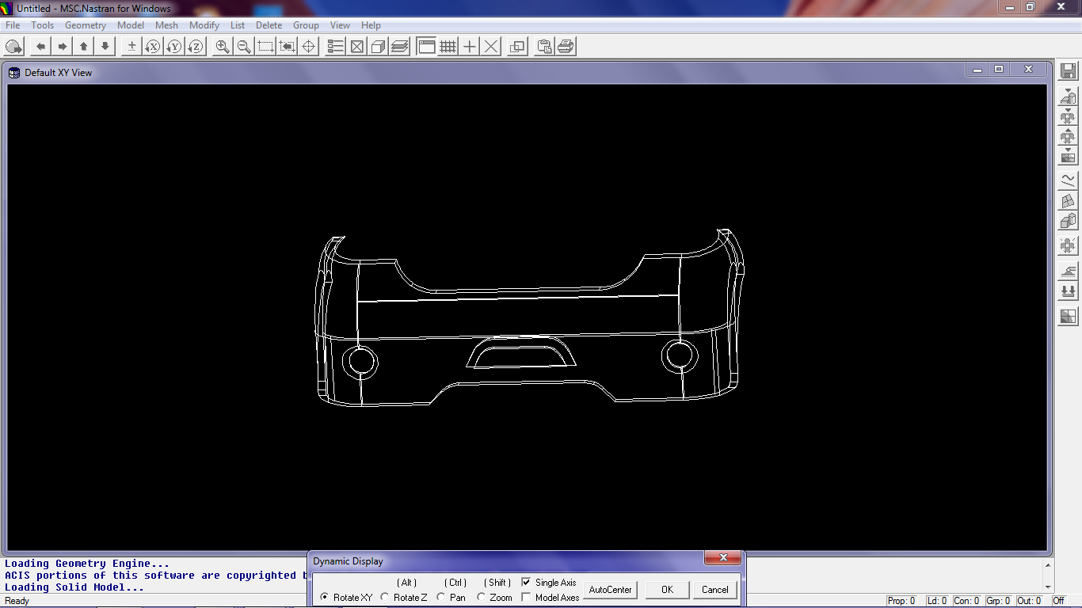

Gambar 11. Hasil penggambaran dari

Autocad 2002

# 

# Simulasi Komputer Menggunakan MSC/ NASTRAN for Windows 4.5

Simulasi adalah suatu proses peniruan dari suatu yang nyata beserta keadaan yang sebenarnya. Setelah bumper didesain dalam Autocad 2002, maka langkah selanjutnya adalah menggambar bumper mobil dalam MSC/ NASTRAN for Windows 4.5 dengan menggunakan desain yang telah dibuat dalam Autocad 2002. *Young Modulus* (E)



$$E=\frac{σ}{ε}=\frac{162,7 kgf}{7,97 {mm}^{2}}$$

1. Massa Jenis (ρ)







1. *Poisson Ratio* (υ)

υ = 0,33

Dalam *software* MSC/Nastran tersedia beberapa jenis pembebanan, diantaranya adalah *force* (gaya) dan *pressure* (tegangan atau tekanan). Sedangkan untuk simulasi ini jenis pembebanan yang digunakan adalah *pressure.* Besar beban yang diberikan adalah 2,2 Mpa dengan fungsi DYNA. Adapun perhitungan untuk beban yang diberikan adalah sebagai berikut (Jones):

V1 = 108 km/jam (diasumsikan)

= 30 m/s (kecepatan kendaraan pada saat

tabrakan)

M1 = 15 kg (berat bumper)

Av = 10 MPa (0 ≤ Av ≤ 300)

g = 10 m/s

a = Av . g

= 10 MPa.10 m/s = 100 MPa.m/s

Perubahan jarak waktu terjadi benturan pada bumper adalah:

$$2∆ =\frac{V_{1}^{2}}{a}=\frac{{30}^{2}}{100}=9 MPa$$

Waktu terjadi tabrakan:

$$T= \frac{2∆}{V_{1}^{2}}= \frac{9}{30}=0,3 s=0,0003 μs$$

Jarak yang ditempuh:

$$S_{1}=V_{1}. t_{1}=30 ×0,3=9 MPa$$

Gaya yang terjadi pada bumper saat terjadi benturan dengan benda lain,diperoleh kesetimbangan momentum seperti pada Gambar 12.

 F1 F2

**Gambar 12. Kesetimbangan momentum**

F = F1 – F2 = 1500 – 0 = 1500 N

Luas daerah pembebanan dengan diameter 30 mm (diasumsikan):

$$A= \frac{π}{4} . d^{2}= \frac{3,14}{4} × {30}^{2}=706,5 {mm}^{2}$$

$$A=706,5 ×{10}^{-6} m^{2}$$

Maka, tegangan akan diperoleh:

$$σ= \frac{F}{A}= \frac{1500}{706,5 ×{10}^{-6}}=2,2×{10}^{6} Pa$$

$σ=2,2 MPa$

Adapun gambar distribusi tegangan normal arah X untuk impak depan dapat dilihat pada Gambar 13.



**Gambar 13. Distribusi tegangan sumbu X**

**Bumper Impak depan A**

Pada Gambar 14 dapat dilihat distribusi tegangan arah Z dengan pengimpakan depan.



**Gambar 14. Distribusi tegangan normal Z**

**bumper impak depan A**

Untuk melihat daerah perambatan dari tegangan yang diterima, maka *countur* dapat diperbesar seperti pada Gambar 15.



**Gambar 15. Distribusi tegangan bumper,**

**countur diperbesar impak**

**depan A**

Hasil distribusi tegangan yang diterima bumper mobil arah X impak depan dapat dilihat pada Gambar 16.



**Gambar 16. Distribusi tegangan sumbu X**

**bumper impak depan B**

Sedangkan hasil distribusi tegangan yang diterima bumper mobil arah Z impak depan dapat dilihat pada Gambar 17.



**Gambar 17. Distribusi tegangan sumbu Z**

**bumper impak depan B**

Untuk melihat daerah perambatan dari tegangan yang diterima, maka *countur* dapat diperbesar seperti pada Gambar 18.



**Gambar 18. Distribusi tegangan bumper,**

**countur diperbesar impak**

**depan B**

Adapun gambar distribusi tegangan normal arah Y untuk impak samping posisi A dapat dilihat pada Gambar 19.



**Gambar 19. Distribusi tegangan normal Y**

**bumper impak samping A**

Hasil distribusi tegangan yang diterima bumper mobil arah Z impak samping posisi A dapat dilihat pada Gambar 20.



**Gambar 20. Distribusi tegangan normal Z**

**bumper impak samping A**

Untuk memperjelas luas perambatan tegangan yang diterima, maka *countur* dapat diperbesar seperti pada Gambar 21.



**Gambar 21. Distribusi tegangan bumper,**

**countur diperbesar impak**

**samping A**

Hasil distribusi tegangan yang diterima bumper mobil arah Y impak samping posisi B dapat dilihat pada Gambar 22.



**Gambar 22. Distribusi tegangan normal Y**

**bumper impak samping B**

Hasil distribusi tegangan yang diterima bumper mobil arah Z impak samping posisi B dapat dilihat pada Gambar 23.



**Gambar 23. Distribusi tegangan normal Z**

**bumper impak samping B**

Untuk memperjelas luas perambatan tegangan yang diterima, maka *countur* dapat diperbesar seperti pada Gambar 24.



**Gambar 24. Distribusi tegangan bumper,**

**countur diperbesar impak**

**samping B**

Grafik distribusi tegangan yang diterima bumper mobil impak depan pada lokasi A dapat dilihat pada Gambar 25.

Tegangan (MPa)



**Gambar 25. Grafik tegangan pada bumper**

**impak depan (tegangan dititik A)**

# Grafik distribusi tegangan yang diterima bumper mobil impak depan pada lokasi B dapat dilihat pada Gambar 26.

Tegangan (MPa)

# 

**T (m/s)**

# Gambar 26. Grafik tegangan pada bumper

# impak depan (tegangan di titik B)

Dari hasil grafik 25 dan 26 yang didistribusi tegangan bumper untuk impak depan dengan jumlah elemen pada permukaan bumper 20317, sedangkan banyaknya node pada permukaan sebanyak 41513 untuk pembebanan 2,2 MPa diperoleh hasil pada lokasi A, distribusi tegangan normal arah X tegangan terbesarnya 1,548 MPa, sedangkan distribusi tegangan normal arah Z tegangan terbesarnya 1,717 MPa dan pada lokasi B, distribusi tegangan normal arah X tegangan terbesarnya 1,538 MPa, sedangkan distribusi tegangan normal arah Z tegangan terbesarnya 1,538 MPa. Jadi, dapat disimpulkan kondisi kedua arah baik pembebanan depan lokasi A dan lokasi B dalam keadaan tekan.

Hasil distribusi tegangan pada pengimpakan samping lokasi A dapat dilihat pada Gambar27

Tegangan (MPa)



T (m/s)

**Gambar 27. Grafik tegangan pada bumper**

**impak samping (tegangan di titikA)**

Hasil distribusi tegangan pada pengimpakan samping lokasi B dapat dilihat pada Gambar 28

Tegangan (MPa)



T (m/s)

T (m/s)

**Gambar 28. Grafik tegangan pada bumper**

**impak samping (tegangan di titik B)**

Dari hasil grafik 27 dan 28 yang didistribusi tegangan bumper untuk impak samping dengan elemen pada permukaan bumper 20317, sedangkan banyaknya node pada permukaan sebanyak 41513 untuk pembebanan 2,2 MPa diperoleh hasil pada lokasi A, distribusi tegangan normal arah Y tegangan terbesarnya 1,35 MPa, sedangkan distribusi tegangan normal arah Z tegangan terbesarnya 1,265 MPa, sedangkan pada lokasi B, distribusi tegangan normal arah Y tegangan terbesarnya 1,748 MPa, sedangkan distribusi tegangan normal arah Z tegangan terbesarnya 1,686 MPa. Jadi, dapat disimpulkan kondisi kedua arah baik pembebanan samping lokasi A dan lokasi B dalam keadaan tekan.

# Kesimpulan Dan Saran

# 

# Kesimpulan

Adapun kesimpulan yang diperoleh dari hasil simulasi ini adalah sebagai berikut:

1. Pemberian impak depan pada lokasi A adalah sebesar 1,548 MPa untuk arah X dan arah Z sebesar 1,717 MPa dengan beban tekan sebesar 2,2 MPa dan pada lokasi B adalah sebesar 1,538 MPa untuk arah X dan arah Z sebesar 1,538 MPa dengan beban tekan sebesar 2,2 MPa.
2. Pemberian impak samping pada lokasi A adalah sebesar 1,35 MPa untuk arah Y dan arah Z sebesar 1,265 MPa dengan beban tekan sebesar 2,2 MPa dan pada lokasi B adalah sebesar 1,748 MPa untuk arah Y dan arah Z sebesar 1,686 MPa dengan beban tekan sebesar 2,2 MPa.

**Saran**

Adapun saran yang dapat diberikan oleh peneliti adalah sebagai berikut:

1. Untuk peneliti selanjutnya bisa menggunakan ukuran bumper mobil yang berbeda untuk melihat perbedaan tegangan yang diterima oleh bumper tersebut.
2. Peneliti selanjutnya bisa melakukan simulasi bumper mobil menggunakan komposit dilapisi foam atau material lainnya agar dapat diketahui perbedaannya.

**Daftar Pustaka**

Ariyaka, Soma, 2012, *Teknologi Tekstil Komposit Serat Kaca Peluang Baru Industri di Indonesia*. From :Error! Hyperlink reference not valid**.** 15/1/2012.

Barsounan, Michael, 1997, *Fundamentals Of Ceramic*. The Mc-Graw Hill inc. Singapore.

Dedy. *Personal Interview*. 14 Januari 2012

Gere, dkk., 1985, *Mekanika Bahan,* Edisi ke- 2 Jilid I. Drs. Hans Worpakrik. Jakarta: Erlangga.

Gunadi, 2011*, Lalu Lintas Jalan Raya Nasional Administrasi Keselamatan*. From: [http://id.hicow.com/amerika-serikat/lalu-lintas-jalan-raya-nasional-administrasi-keselamatan/crash-test-1354174.html / 01/02/2012](http://id.hicow.com/amerika-serikat/lalu-lintas-jalan-raya-nasional-administrasi-keselamatan/crash-test-1354174.html%20/%2001/02/2012)

Iswanto, Heri Apri, 2005, *Polimer Komposit*. e - USU Repository.

Shigley, dkk., 1991, *Perencanaan Teknik Mesin*. Edisi Ke-4 Jilid I. Ir. Ghandi Harahap M. Eng. Jakarta: Erlangga.

Sih, G. C., 1998, *Composite Material Response: Constitutive Relation and Damage Mechanisms*, Elsevier Applied Science”. London, Great Britain.

Yanhar, M. Rafiq, 2008, *Simulasi Tegangan Pada Helm Industri dari Bahan Komposit yang Dikenai Beban Impak Kecepatan Tinggi*.Tesis S-2 Program Pasca Sarjana Teknik Mesin Universitas Sumatera Utara.